Мастер-класс «Современные подходы в практике преподавания русского языка в школе в условиях ФГОС»

Ноосферный урок

Автор:

Соколова Алевтина Васильевна,

учитель русского языка и литературы

МБОУ сош №24

**Ноосферный урок**

**Презентация педагогического опыта**

*Краткая характеристика основных идей технологии*

В конце XX века российский профессор, доктор психологических наук Наталья Владимировна Маслова предложила научно обоснованную концепцию ноосферного образования[1], базирующуюся на новейших достижениях современности в области естественных и гуманитарных наук и психолого-педагогических практик.

В основе ноосферного образования лежит биоадекватная (или природосообразная) методика преподавания, цель которой – сформировать учебный мыслеобраз, заложить его в долговременную память и научить им пользоваться, т.е. сделать ученика творчески мыслящей личностью.

Целостное мышление возможно только при синхронной работе обоих полушарий мозга с опорой на все каналы восприятия. Почему необходимо мыслить целостно? Потому что создания природы (наш мозг, тело) лаконичны и целесообразны: все служит своей цели. Используя правое полушарие мозга, мы любуемся красотой природы мира, заряжаемся энергией творчества. Когда ищем логику связей и смыслов, мы нагружаем левое полушарие мозга. Так активизируются многие пути запоминания информации: зрение, слух, осязание, вкус, обоняние, восприятие сердцем и разумом.

В современной школе основная нагрузка идет на левое полушарие, а правое полушарие, которое отвечает за интуицию и творчество, нагружается частично, не в полной мере, негармонично. В результате 92% детей испытывают перегрузки, что ведет к развитию заболеваний. Интенсивная работа левого полушария мозга стимулирует работу органов, расположенных в правой части тела. Все дети от рождения владеют природосообразным целостным мышлением. Но только 8% детей в современной школе сохраняют этот природный дар. Ноосферное преподавание основывается на полноценном использовании ресурсов правого полушария (чувственного и образного центров). Распределяя нагрузку на мозг равномерно, мы сохраняем здоровье детей.

Отсюда и форма данной методики реаксационно-активная. На этапе релаксации происходит накопление информации, работает правое (творческое) полушарие. На этапе активности идет структурирование информации, тренируется левое полушарие, работает логика, анализ.

Из психофизиологии хорошо известно, что наиболее высокие результаты деятельности мозга достигаются при некоторой пониженной активности нервной системы. Поэтому учебная релаксация – это не только главный, но и самый приятный и самый здоровый этап образовательного процесса. Во время релаксации создается гармоничный баланс нагрузки между левым и правым полушариями, логикой и творческой активностью, а ритмы мозга идеально соответствуют восприятию информации, запоминанию и переносу ее в долговременную память. В состоянии релаксации каждый ребенок погружен в себя, каждый сам моделирует образы, обеспечивающие ему состояния покоя и познания. Учебная информация воспринимается легко – через мечту. В активном состоянии ребенок легко воспроизведет весь материал.

В таких условиях включаются в работу все каналы восприятия учебной информации, функционируют и развиваются оба полушария головного мозга.

В результате школьник получает возможность в короткое время усвоить большие объёмы информации, освобождаясь при этом от стресса.

**Результаты внедрения ноосферного образования**

Данная методика прошла успешную апробацию (более 20 лет) в Российской Академии естественных наук и школах разных регионов России и ближнего зарубежья (Московская, Ленинградская, Калужская и Кемеровская области и др., Бурятия, Якутия, Казахстан, Украина).

Опыт работы показывает реальное сокращение времени на изучение предмета в 3 – 6 раз при сохранении и повышении качества обученности, сокращение заболеваемости учащихся в 3-4 раза, улучшение успеваемости в 3-4 раза, включая коррекционные классы, снижение уровня ситуативной и личностной тревожности, агрессии в 2 – 3 раза, существенное улучшение показателей стрессоустойчивости, снижение антисоциальных проявлений в поведении детей.

**Представление системы учебных занятий**

Биоадекватная методика применяется, как правило, на этапе изучения нового материала. Все мы стараемся на этом этапе опираться на знания, полученные школьниками ранее. Так же строится и ноосферный урок. Но, в отличие, например, от проблемной технологии, мы предлагаем не текст, в котором заложено проблемное противоречие, а текст для релаксации. Также ученик не получает наглядное пособие в готовом виде, а сам создает его в своем воображении, затем отображает увиденную мыслеформу на бумаге и располагает на нее полученную от учителя учебную информацию в строгой алгоритмической последовательности.

В качестве опорного образа необходимо использовать природные образы или такие, которые вызывают только положительные эмоции (это важно). Во время релаксации учитель предлагает ученикам представить опорный образ, фиксирует их внимание на его красоте, доброте, полезности. Позволяет детям самостоятельно представить цвет, форму, вкус, запах, звук. Затем предлагает мысленно расположить учебную информацию на опорном образе, подключая чувственные каналы. После озвучивания учебного материала образ обобщается, повторяется. И завершается мысленная работа посылом благодарности всем увиденным образам.

После возвращения в состояние комфорта происходит вспоминание, обсуждение увиденного и далее учащиеся создают образ на бумаге и располагают запомнившуюся информацию (обязательно в цвете). Такие рисунки в данной методике называются образонами. Образы природы играют роль дискеты – носителя информации и доставляют ее в долговременную память легко, играючи.

Благодаря биоадекватной методике учащиеся научаются методике мышления мыслеобразами, создают личностно-ориентированную систему мыслеобразов по каждой учебной дисциплине, получают инструмент для решения учебных задач, для преобразования полученной информации в цельное живое знание, которое позволяет решать и жизненные проблемы.

Биоадекватная методика помогает сделать процесс усвоения новых знаний более доступным, а преподавание – природосообразным, безопасным и здоровьесберегающим.

**Структура урока**

В биоадекватном занятии присутствуют все рабочие этапы, которые приняты традиционной педагогикой:

I. Приобретение знаний.

II.  Формирование умения использовать знания.

III.  Закрепление навыка использования знаний.

I этап **приобретения знаний** проходит в состоянии релаксации. Время этапа 7 - 10 минут.

II этап **формирования умения использовать знания** проходит в состоянии активности (азарта). На этом этапе образ информации выводится на уровень словесного описания и дополняется рисунком – образоном с исчерпывающей информацией об изучаемом явлении. Формируется визуальная, моторная, слуховая, логическая связи между абстрактной информацией и личным образом. Время этапа 10–15 минут.

III этап **закрепление навыка использования знания**. Когда происходит отделение учебного образа и поиск самостоятельных примеров с последующими (проверочными) возвращениями и корректировкой материала. Время этапа 10–15 минут.

Домашнее задание является продолжением III этапа.

Опыт показывает, что учащиеся любят создавать свои собственные образы. Многие из них хотят усложнить схему или «одухотворить» образ.

**Имитационная игра**

Сегодня я предлагаю вам фрагмент урока усвоения новых знаний в 5 классе.

Давайте вспомним, какие орфограммы, связанные с гласными в корне, вы знаете? *(Безударные проверяемые (проверяем ударением), безударные непроверяемые (запоминаем), безударные чередующиеся гласные).*

Вот именно о корнях с чередованием гласных и пойдёт речь на уроке.

Итак, сядьте удобно. Закройте глаза, расслабьтесь. Почувствуйте, как удобно расположилось ваше тело, как вам комфортно, легко, свободно.

Представьте, что вы идёте по цветочному полю. Полюбуйтесь цветами, которые вы видите вокруг себя. Вдохните и насладитесь ароматом, что витает в воздухе. Вслушайтесь в звуки, которые вокруг вас. Пошлите свою любовь и радость всему, что вас окружает. И сами примите любовь в ответ.

Оглянитесь и посмотрите вокруг. Неподалёку от вас очень красивый сказочный домик. Подойдите к нему. Внимательно рассмотрите этот удивительный домик, его окошки, крыльцо, ступени. Обратите особое внимание натедействия, которые будете совершать дальше. Давайте по этим ступеням *взберёмся* на крыльцо – *взбирайтесь*. Перед дверью мягкий коврик. Ощутите желание *вытереть* ноги – *вытирайте*. Посмотрите: в дверном замке ключ, дверь надо *отпереть* – *отпирайте*. На пороге ощутите желание на миг *замереть* – *замирайте*. Войдите в дом, рассмотрите сказочное убранство комнаты, ощутите её прохладу, мягкий полумрак. Посередине комнаты вы видите дубовый стол, на углу его сложенная скатерть. Можно её *постелить* на стол – *расстилайте*. Вся скатерть в мельчайших *блёстках*, они *блестят* или *блистают*. На подоконнике стоит свеча. Можно *зажечь* её – *зажигайте*.

А теперь обратите внимание на большое окно. Рассмотрите его. Левая часть окна светлая: в ней отражается пламя свечи. Правая часть окна тёмная: на улице уже вечер. Мысленно попросите это окно стать символом корней с чередующимися гласными. Представьте, над окном высвечивается надпись: «Чередующиеся гласные *е-и* в корне». Проследите, как она появляется. Какого она цвета? Рассмотрев эту надпись, опускаете взгляд ниже и легко читаете корни, чередуя в них гласные *е-и*. Они поочерёдно высвечиваются то в светлой, то в тёмной части окна.

Итак, слева в свете появляется первый корень

*-бер- (соберу),* справа в темной части высвечивается его пара *-бир- (собираю),*

слева корень *-пер- (отпереть),* справа *-пир- (отпираю),*

слева *-дер- (обдеру),* справа *-дир- (обдираю),*

далее *-тер- (вытереть),* справа *-тир- (вытираю),*

следующий *-мер- (замереть),* рядом *-мир- (замираю),*

слева *-стел- (расстелить),* справа *-стил- (расстилаю),*

далее *-блест- (блестеть),* справа *-блист- (блистаю),*

следующий *-жег- (зажечь),* рядом *-жиг- (зажигаю),*

слева *-чет- (вычет),* справа *-чит- (вычитаю).*

И в правой части окна, под корнями с буквой *и*, ярко высвечивается *- $\hat{а}$-*, который и надо видеть в слове, чтобы написать в корне букву *и*.

Ещё раз посмотрите на это окно! Давайте прочитаем корни ещё раз:

*-бер- – -бир-,*

*-пер- – -пир-,*

*-дер- – -дир-,*

*-тер- – -тир-,*

*-мер- – -мир-,*

*-стел- – -стил-,*

*-блест- – -блист-,*

*-жег- – -жиг-,*

*-чет- – -чит-.*

И под корнями с буквой *и* опорный для них суффикс *- $\hat{а}$-*.

А теперь поблагодарите образ окна и другие образы, которые вы видели и отпустите их. Почувствуйте под ногами пол, ощутите своё тело, ноги, руки. Возвращайтесь в класс. Откройте глаза, улыбнитесь.

Кто хочет поделиться своими впечатлениями, ощущениями, тем, что увидел? Какие чувства вы испытали?

Нарисуйте это волшебное окно, которое вы увидели в доме. Вспомните надписи, которые прочитали на нём[2].

Рассмотрите образон. Сверьте свои записи с предложенными. Если чего-то не хватает, дополните свои записи.

Обратите внимание, для глаголов какого вида характерен суффикс *- $\hat{а}$-*? (*Для глаголов несовершенного вида*).

**Физминутка.**

Выйдите из-за своих парт. Давайте вспомним, какие действия сопровождали нас в нашем путешествии. Перед нами сказочный домик. Высоко поднимая ноги, забираемся по ступенькам к двери. Под ногами коврик – вытираем ноги. Отпираем и распахиваем дверь, разводя руки в стороны. А теперь крепко обхватываем себя руками за плечи, и на миг замираем на месте. Задираем голову вверх. Затем поднимаем вверх руки. Представляем, что мы тянемся к ночному небу, где блестят звёзды. Почувствуйте, что весь мир с вами и вы полны сил. Опустите руки, садитесь на свои места.

Вот так происходит введение нового материала на ноосферном уроке. А далее урок строится по привычной всем схеме: первичное закрепление, отработка навыка, самостоятельная работа. Часто в качестве домашней работы я предлагаю создать свой образон. Например, домашним заданием к данному уроку будет следующее: написать текст из 8-10 предложений, используя глаголы с чередованием гласных *е-и* на тему «Маленькое путешествие»; придумать свой образон по теме, изученной на уроке.

**Моделирование**

Как вы думаете, к каким темам школьной программы по русскому языку можно составить подобные релаксационные тексты?

Предлагаю вам придумать релаксационный текст к одной из этих тем. Какой образон вы создадите к каждой из этих тем?

**Рефлексия**

Актуален ли ноосферный урок, по вашему мнению?

Чем полезен ноосферный урок?

Какие трудности в применении биоадекватной методики вы видите? Можно ли разрешить эти трудности?

**Приложение**

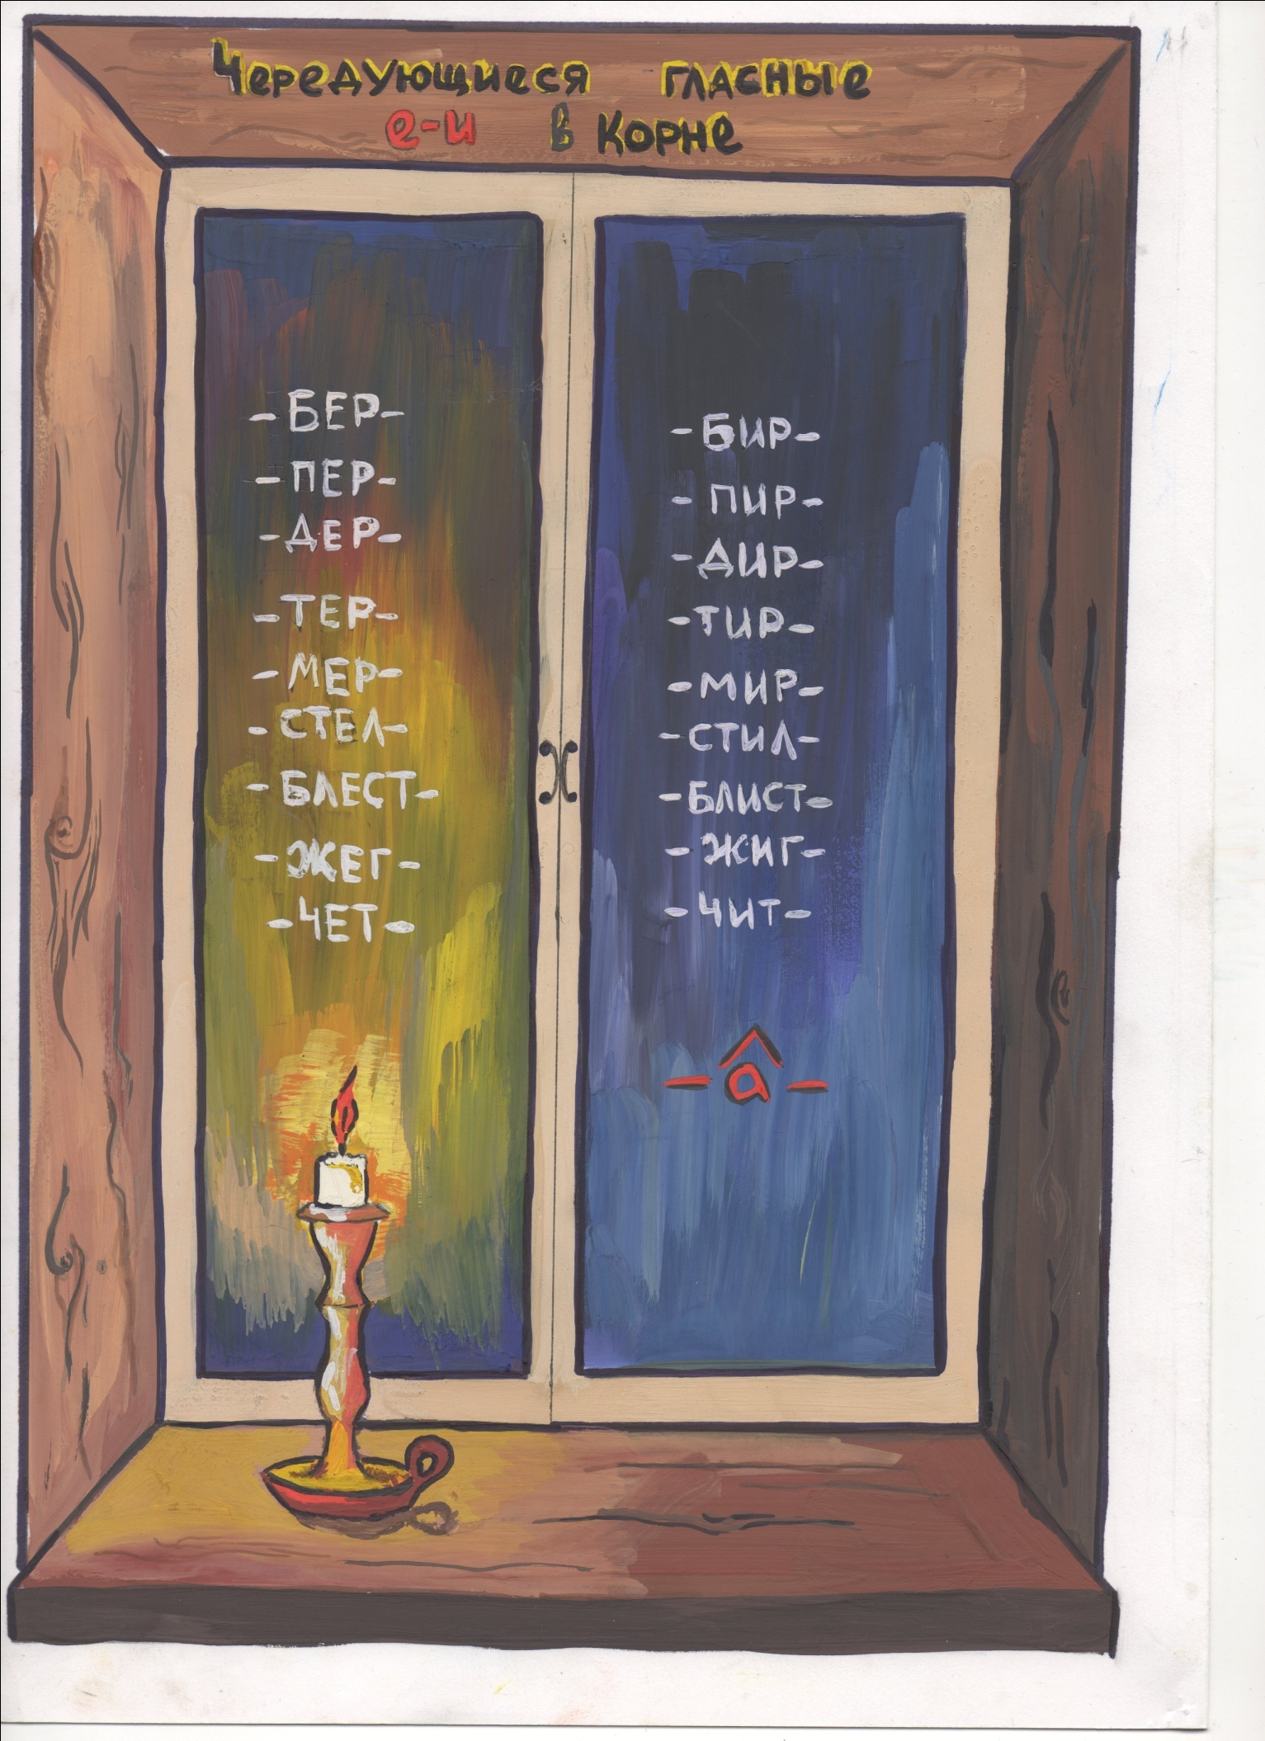

1. Автор термина «ноосфера» (от греч. *noos*– разум и *sphaira*– шар; сфера разума, ментальная и духовная оболочка земли) В.И. Вернадский.
2. Давая это задание, зажигаем реальную свечу, которая с начала урока стоит на столе учителя, и включаем фоном музыку. По окончании этой работы свечу следует погасить, музыку выключить.